Тема 6. Вбудовані типи даних та робота з ними
У будь-якій мові програмування дані поділяють на дві основні групи: прості та структуровані. У Python розрізняють дані на змінні та незмінні типи. Структуровані в свою чергу поділяють на: лінійні, табличні та ієрархічні. Лінійні та табличні дані у Python вбудовані в саму мову.
Лінійні дані адресація елемента однозначно визначається його номером (індексом) у цій структурі. Це рядки та послідовності.
Табличні дані адресація елемента визначається декількома номерами (індексами). Так двомірні масиви визначаються індексом рядка та стовпчика.
В ієрархічних структурах елементи характеризуються довільним розміщенням їх у пам'яті. Адрес кожного елемента визначається маршрутом доступу від вершини структури.
6.1. Списки
Теорія:
Списки - це впорядкована структура елементів будь-якого типу у квадратних дужках, які відокремлені один від одного комою. Списки можуть бути одновимірними та багатовимірними. З використанням списків будуються такі структури як стеки та черги. Списки можуть бути також багатовимірними (вкладеними), де у один список можна вкласти інші.
Приклад вкладеного списку: s=[1,77,"байт",5,[5,3,1],2,3,4,5,6]
Позиція елемента визначається його індексом, який починається з нуля.
Операції над списками:
- звернення до елемента по індексу: s[1] -> 77
- зміна елементів списку по індексу: s[0]=2
- значення елементів списку можна надати кільком змінним: s1,s2,s3=[1,2,3], якщо кількість елементів у списку більше ніж кількість змінних, зайві елементи списку присвоюються змінній поміченій зірочкою: s1,*s2,s3=[1,2,3,4,5,6]
s2=>[2,3,4,5]
- зріз елементів: s[2:6] ->[2,3,4,5], де 2 - початок зрізу, 6 - кінець зрізу не включно
- об'єднання списків: s1=[1,2,3,4,5]; s2=[6,7,8,9,10]; s1+s2 -> [1,2,3,4,5,6,7,8,9,10];
- перетворення списку у рядок з пропуском між буквами:
s=["P","y","t","h","o","n"]
r=" ".join(s)
r-> P y t h o n
Функції опрацювання списків:
- перетворення рядка у список: list("Python") -> ["P","y","t","h","o","n"]
- кількість елементів списку: len(s) -> 10
- отримання список випадкових елементів з іншого списку: random.sample(s,5) -> [5, 1, 2, 'байт', 5] (отримали 5 випадкових елементів з списку s).
- знаходження максимального (мінімального) елемента в списку: s=[1,77,2,3,4,5,6]
max(s)->77
min(s)->1
- отримання випадкового елемента списку: random.choice(s) -> 4
- перетворення списку в рядок: str(s)
Методи опрацювання списків:
- додавання елемента в кінець списку: s.append(123)-> =[1,77,"байт",5,[5,3,1],2,3,4,5,6,123]
- додавання послідовності в кінець: s.extend([7,8,9]) -> =[1,77,"байт",5,[5,3,1],2,3,4,5,6,7,8,9]
- вставляння послідовності у вказану позицію:
s.insert(2,[7,8,9])-> s=[1,77, [7,8,9],"байт",5,[5,3,1],2,3,4,5,6]
- видалення елемента списку з вказаним індексом: s.pop(1)->[1,"байт",5,[5,3,1],2,3,4,5,6]
- видалення першого елемента списку з вказаним значенням:
s.remove(1)-> =[77,"байт",5,[5,3,1],2,3,4,5,6]
- видалення всіх елементів списку: s.clear()->[]
- отримання індекса елемента з вказаним значенням:s.index(77)->1
- отримання кількості елементів з вказаним значенням: s.count(1)->1
- сортування едементів списку: s=[1,77,2,3,4,5,6]
s.sort()-> [1, 2, 3, 4, 5, 6, 77]
s.sort(reverse=True)-> [77, 6, 5, 4, 3, 2, 1]
- сортування списку зі збереженням старого:
s=[1,77,2,3,4,5,6]
s1=sorted(s)
s1->[1, 2, 3, 4, 5, 6, 77]

Завдання для самостійного виконання:
1. У заданому списку [12,44,1,36,77,121,5] знайти максимальний елемент, вилучити елемент на другій позиції, впорядкувати новий список у порядку збільшення значень його елементів зі збереженням попереднього списку, вставити в нього на четверту позицію число 55, потім замінити значення першого елемента на число 100.
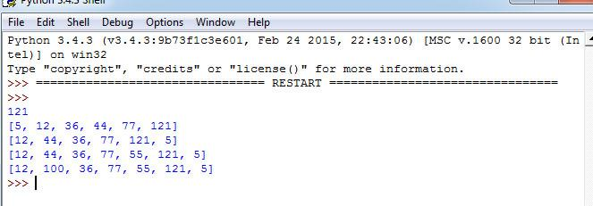
2. Дано три списки: ["Python","Розробка"] , ["в кінці", "1980-х років"] і ["Гвідо ван Россумом ","співробітником голландського інституту CWI"]
Написати програму, яка з елементів вказаних списків утворює рядок:
Розробка мови Python була розпочата в кінці 1980-х років співробітником голландського інституту CWI Гвідо ван Россумом.
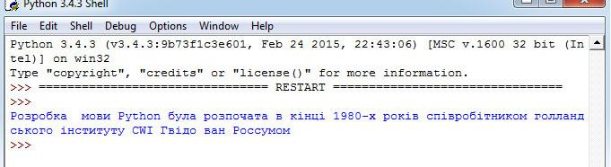
3. У списку [2,7,12,1,15,9,22] знайти числа більші за 5, збільшити їх втричі, вивести на кран і обчислити їх суму.
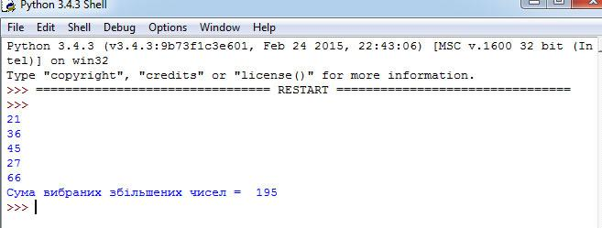
4. Дано список: [2,7,122,1,15,9,22]. Вилучити елемент списку на другій позиції і після цього знайдіть максимальний елемент.
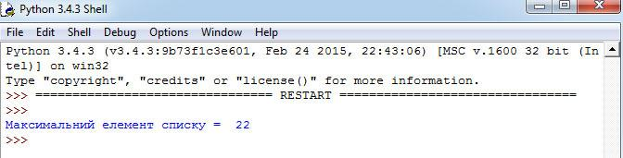
5. Дано список міст України: ["Львів","Тернопіль","Ужгород","Луцьк","Одеса","Миколаїв","Херсон","Полтава","Харків","Чернігів"]. Вставити місто Київ на третю позицію і після цього відсортувати список.
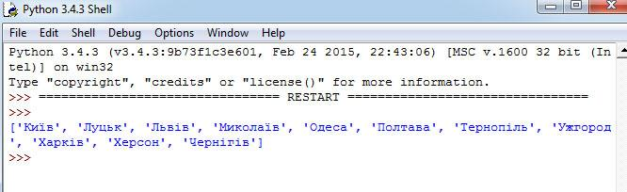
6. Дано список: [14,2,7,122,1,15,9,22,136]. Замінити число на першій позиції числом 77. Відсортувати список зі збереженням старого в порядку зменшення значень.
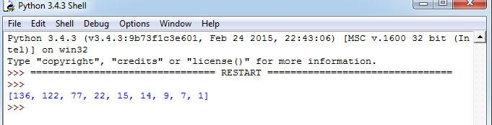
7.Дано два списки:
a = [1, 1, 2, 3, 5, 8, 13, 21, 34, 55, 89]
b = [1, 2, 3, 4, 5, 6, 7, 8, 9, 10, 11, 12, 13]
Вивести у третій список елементи, які є у обох списках.
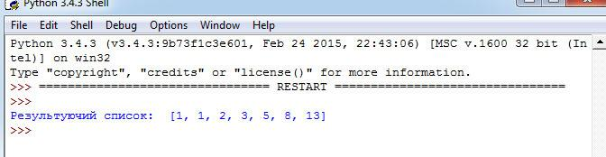
8. Дано список: a = [1, 1, 2, 3, 5, 8, 13, 21, 34, 55, 89]
Знайти кількість та суму елементів списку, значення яких перевищує середнє.
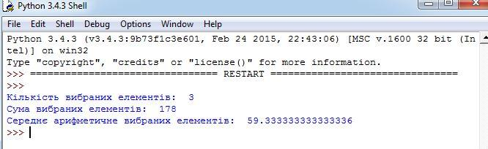
9. Дано список: a = [1, 1, 2, 3, 5, 8, 13, 21, 34, 55, 89]
Замінити перший елемент списку, значення якого більше за середнє значення сумою його елементів.
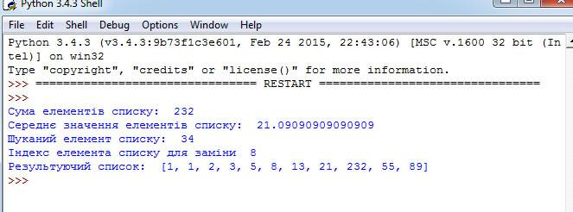
10. Дано список: a = [1, 1, 2, 3, 5, 8, 13, 21, 34, 55, 89]
Умовно розбити його на дві частини: перша частина - елементи якої менші за середнє значення, друга - більші за середнє значення. Обидві частини списку пересортувати у порядку зменшення значень.
